Как развивать мелкую моторику рук у ребенка

Конец формы

*Мелкая моторика имеет весомое значение для полноценного развития ребенка. Например, дети, у которых хорошо развиты мелкие движения рук, могут отличаться более выразительной речью, ловкостью и скоростью реакций и иметь красивый почерк. Родители, зная о важности развития мелкой моторики у детей, стараются уделять этому большое внимание в процессе их воспитания. Рассказываем, как развить мелкую моторику у ребенка в домашних условиях.*

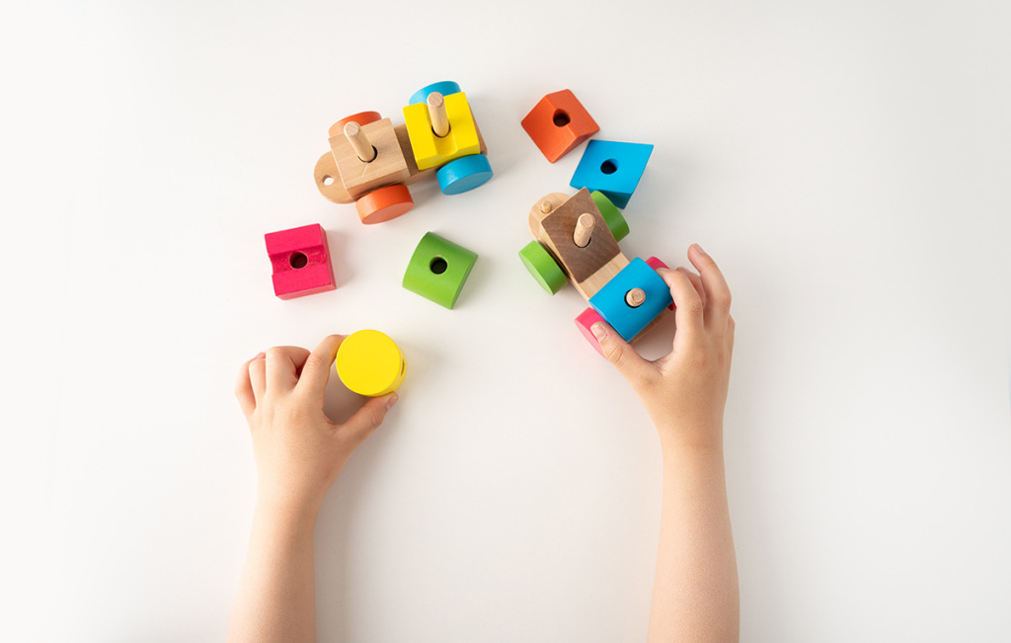

Что такое мелкая моторика рук

Чтобы понять, зачем нужна мелкая моторика, разберемся, что это вообще такое. Само понятие моторики подразумевает под собой любую двигательную активность человека, направленную на решение определенных задач. Различают крупную и мелкую (тонкую) моторику.

* **Крупная моторика** — это движения тела, в которых задействованы голова, туловище и конечности. Крупная моторика участвует в выполнении любых физических манипуляций: прыжков, бега, поворотов, — а также при поддержании равновесия.
* **Мелкая моторика** — это координированные движения небольших мышц рук и ног, которые позволяют выполнять точные и последовательные операции. Развитая мелкая моторика необходима, чтобы застегивать пуговицы, нанизывать бусины, рисовать и писать. Так как большинство людей выполняет все эти манипуляции при помощи рук, то большинство исследований и рекомендаций посвящено именно развитию мелкой моторики пальцев кистей. Однако некоторые люди отлично владеют и пальцами ног, виртуозно выполняя ими мелкие движения.

Польза развития мелкой моторики для детей

За что отвечает мелкая моторика в детском возрасте и почему так важно ее развивать? Мелкие движения лежат в основе большинства бытовых умений, творчества в любом его проявлении и правописания.

Мнение специалиста

***Многочисленные научные исследования также доказывают взаимосвязь между тонкими движениями пальцев рук и развитием речи ребенка. Это связано с особенностями строения головного мозга человека, речевые зоны которого созревают под влиянием импульсов, поступающих при мелких и точных движениях. Таким образом, по мере созревания двигательной функции рук совершенствуется способность ребенка разговаривать.***

На что еще может положительно влиять мелкая моторика:

* воображение,
* мышление,
* внимание,
* память,
* усидчивость.

Детская моторика развивается поэтапно: иногда процессы ее усовершенствования протекают постепенно, иногда — скачкообразно. В вопросах развития мелкой моторики существуют условные возрастные нормы. Однако не стоит забывать, что каждый ребенок уникален и развитие его моторных навыков может также идти по индивидуальному графику, как и развитие других физиологических процессов, навыков и умений.

Развитие мелкой моторики детей до 1 года

Что дает мелкая моторика для детей на первом году жизни?

1. **В первые месяцы жизни** у новорожденного ребенка преобладает тонус сгибательных мышц, поэтому ручки в этот период чаще всего сжаты в кулачки.
2. Уже **после 3 месяцев** тонус мышц-сгибателей снижается, ручки расслабляются и понемногу развиваются осмысленные движения. В этом возрасте малыш начинает более активно интересоваться окружающим миром и тянуться к предметам, которые он видит перед собой. Также ребенок начинает изучать свое тело, ощупывать руки, перебирать пальцами одеяло и край пеленки, тянет предметы в рот.
3. Примерно **к 4 месяцам** появляются направленные движения ручек: ребенок может самостоятельно удерживать игрушку двумя руками, предпринимая попытки схватить ее одной рукой.
4. Около **5 месяцев** хватательные движения могут сопровождаться параллельными движениями второй руки (двуручное хватание).
5. Ближе **к 8 месяцам** развивается «ножницеобразное» хватание посредством смыкания большого и двух-трех пальцев по всей длине.
6. Дети в возрасте **10 месяцев**и старше уверенно перекладывают предметы из одной руки в другую и управляют движениями пальцев при помощи зрения.
7. **К 12 месяцам** чаще развивается уже «клещеобразное» хватание с использованием концевых фаланг большого и указательного пальцев.

**Что помогает развивать мелкую моторику у детей до года?**

* В комплексный массаж всего тела рекомендуется включать отдельно массаж рук с поглаживаниями и разминанием каждого пальчика.
* Пальчиковые игры, доставляющие малышу положительные эмоции, например ладушки.
* Любые манипуляции с небольшими предметами под присмотром взрослых. Сюда можно отнести переворачивание страниц книжки-картонки, удерживание маленьких игрушек, разрывание бумаги и т. п.

Мелкая моторика детей в возрасте от 1 года до 3 лет

В возрасте от года у малыша начинают активно развиваться общие двигательные способности: он учится ходить, бегать, прыгать. Параллельно начинают совершенствоваться тонкие движения рук. На этом фоне развиваются новые навыки. Например, малыш учится держать несколько предметов в одной руке, удерживать кружку или столовые приборы и одновременно использовать их, нажимать на кнопки интерактивной игрушки, удерживать карандаш и чертить им, собирать пирамидку или игрушку с вкладышами.

В этот период взросления многие малыши активно интересуются окружающей обстановкой: стараются открывать ящики и коробки, тянут за веревочки, поворачивают ручки, крышки и др.

Важно

Дети этого возраста с удовольствием знакомятся с материалами для творчества. Предпочтение чаще всего отдают пластилину и краскам, так как они привлекают их тактильно и визуально — пока что мастерить осознанные поделки крохам не по силам.

**Что помогает развивать мелкую моторику детей от 1 года до 3 лет?**

* Игры для кистей рук, в которых сочетаются сжатие, растяжение и расслабление мышц, используются изолированные движения каждого пальца. Например, игра «колечки»: взрослый считает вслух и ритмично складывает пальчики малыша в колечки, соединяя большой палец со всеми остальными по очереди (и в обратном порядке). Со временем ребенок начинает самостоятельно складывать из пальчиков колечки под счет взрослого.
* Совместные со взрослыми игры с мелкими предметами, в том числе бытовыми, которые интересны малышу. Можно перебирать пальчиками большие бусины, отстегивать детали на липучках, отклеивать полоски скотча, расстегивать крупные молнии или пуговицы.
* Занятия с бизибордами, сортерами и простыми досками с вкладышами.
* Знакомство с новыми материалами и расширение тактильного опыта при помощи занятий с песком, пластилином, пальчиковыми красками, игр с водой и т. п.

Мелкая моторика детей в возрасте от 3 до 5 лет

Ребенок в возрасте старше 3 лет приобретает всё больше новых навыков и умений, а тонкие движения его пальчиков становятся всё более ловкими. Например, он уже может держать карандаш тремя пальцами, чертит осмысленные линии и старается повторять простые фигуры и символы. Ближе к 5 годам совершенствуются навыки самообслуживания — например, дети сами могут расстегнуть и застегнуть молнию или пуговицы.

Полезная  
информация:

*В этот период дети уверенно пользуются столовыми приборами, уже умеют делать несложные поделки из пластилина, могут на ощупь правильно определять фигуры.*

**Что развивает мелкую моторику детей от 3 до 5 лет?**

* В этом возрасте также будут актуальны и полезны массаж кистей и игры, в которых задействованы все пальчики и чередуется напряжение и расслабление мышц кистей. Знакомые игры можно модифицировать под более взрослый возраст ребенка и его приобретенные навыки. Например, играя в «колечки», можно внезапно сказать: «Без указательного». В этом случае малышу нужно будет самостоятельно сориентироваться и пропустить соответствующее колечко.
* Моторика пальцев отлично развивается в процессе игры с мелкими камешками, во время лепки, шнуровки, отворачивания крышек на бутылках, нанизывания бусин, игр с канцелярскими скрепками, работы с проволокой и т. п.
* На прогулке можно играть в песочнице и предлагать выкапывать пальчиками небольшие предметы из песка.
* Рисование карандашами, мелками и красками — еще один отличный способ тренировки мелкой моторики. Сюда же можно отнести вырезание фигурок из бумаги, занятия с раскрасками и наклейками. В этом случае не обязательно настаивать на аккуратности малыша — главное, чтобы занятия приносили ему удовольствие.

Мелкая моторика детей в возрасте от 5 до 7 лет

В этом возрасте движения рук у детей становятся более гармоничными и координированными. Дошкольники уже в подготовительных группах детских садов учатся аккуратно вырезать фигурки из бумаги и клеить аппликации, лепить из пластилина поделки и украшать их различными элементами, собирать конструктор из мелких деталей или пазлы. Занимаясь с раскрасками, ребенок при желании может не выходить за край контура рисунка. Проблем не возникает и с пуговицами, шнурками, крючками на одежде и развязыванием простых узелков.

**Что помогает развить мелкую моторику детям от 5 до 7 лет?**

* Пальчиковые игры, где задействованы все пальцы кистей рук.
* Творческие занятия, которые выбирает ваш ребенок. Например, рисование, лепка, мозаика, аппликации.
* Помощь взрослым во время приготовления различных блюд: лепка изделий из теста, нарезание вареных овощей специальным детским ножом и т. п.
* Знакомство с основами слесарного дела под контролем взрослых, а именно: работа молотком и отверткой, сортировка гвоздей по размеру и т. п.
* Использование пинцета для перекладывания мелких предметов.
* Пазлы, конструкторы и картинки-раскраски с мелкими элементами.
* Графические упражнения, такие как рисование по трафаретам, штриховка, выполнение упражнений в занимательных прописях.

Мелкая моторика детей в младшем школьном возрасте

В начальных классах дети практически в совершенстве владеют мелкой моторикой рук и способны совершать такие же точные и ловкие движения, как взрослые. Для чего еще нужно развивать мелкую моторику у школьников? В возрасте 7–8 лет они могут рисовать четкие прямые линии, вырезать мелкие детали, пользоваться ножом, пришивать пуговицы. Однако в начале школьного пути ведущая кисть у ребенка быстро утомляется, поэтому у него не всегда получается одинаково красиво писать и рисовать. Со временем и практикой рука становится выносливее.

Важно

В этом возрасте дети совершают много однотипных движений пальцами, из-за чего может возникнуть перенапряжение одних мышц, тогда как другие будут не задействованы. Это связано не только с обучением письму (когда ребенок постоянно держит ручку или карандаш), но и с активным использованием гаджетов. Поэтому педиатры рекомендуют в этом возрасте чаще практиковать разнообразные упражнения для пальцев обеих рук.

**Что развивает мелкую моторику у детей в младшем школьном возрасте?**

* Помощь родителям в приготовлении блюд из теста, лепка из пластилина или глины — особенно полезно месить материалы двумя руками.
* Организация театра теней, сделанного при помощи собственных пальцев.
* Рисование двумя руками одновременно.
* Игры, в которых задействованы все пальцы. Например, пытаться набрать в руки как можно больше счетных палочек или спичек, поднимая их по одной и не теряя тех, что уже в руках.

Часто задаваемые вопросы:

На что влияет мелкая моторика для человека?

Зависит от возраста ребенка. Например, в первые годы жизни уровень развития мелкой моторики напрямую связан с речевыми способностями. В этом случае тренировка тонких движений рук помогает стимулировать развитие речи. По мере взросления ребенка занятия, где задействована моторика пальцев, продолжают оказывать благотворное влияние на умственную активность, помогая развивать внимание, воображение, креативность, дисциплину. В более зрелом возрасте развитая мелкая моторика не только полезна для интеллекта, но и помогает снизить последствия стресса.

Как мелкая моторика пальцев влияет на развитие речи ребенка?

Зоны точных движений и речи в головном мозге человека находятся рядом. Импульсы, поступающие при выполнении мелких движений, стимулируют развитие речевых зон.

До скольких лет развивается мелкая моторика?

Всю жизнь. Однако в дошкольном детстве этот процесс протекает быстрее и продуктивнее, чем в более поздние периоды. Поэтому так важно уделить внимание ее развитию в первые годы жизни малыша.

Чем мелкая моторика отличается от крупной?

Мелкая моторика — это точечные движения, выполняемые небольшими мышцами кистей рук, которые требуют хорошей зрительно-моторной координации. Крупная моторика — это движения, где задействованы большие мышцы тела, они помогают передвигаться в пространстве, поддерживать положение, менять направление.

Почему эффект от упражнений на развитие мелкой моторики не всегда заметен?

Многое зависит от состояния здоровья нервной системы и опорно-двигательного аппарата ребенка, а также от того, используются ли во время упражнений все пальцы руки. Большинство игр и тренировок задействует лишь большой, указательный и средний пальцы, хотя импульсы в кору головного мозга должны поступать и от остальных. В занятиях с детьми старше 2 лет особенно важно задействовать безымянный палец и мизинец. Для достижения эффекта от развития мелкой моторики нужно использовать изолированные движения каждого пальца, а также чередовать сжатие, растяжение и расслабление мышц. В этом поможет грамотная пальчиковая гимнастика.